**АДМИНИСТРАЦИЯ СЕЛИВАНОВСКОГО РАЙОНА**

**УПРАВЛЕНИЕ ОБРАЗОВАНИЯ**

|  |
| --- |
| **П Р И К А З** |

от 19 ноября 2015 года № 643

*Об итогах районного конкурса исследовательских краеведческих работ обучающихся, участников туристко-краеведческого движения «Отечество»*

Во исполнение приказа управления образования администрации района от 06.11.2015 № 613 «О проведении муниципального этапа областного конкурса исследовательских краеведческих работ обучающихся, участников туристко-краеведческого движения «Отечество», в целях развития школьного краеведения 19 ноября 2015 года прошел в форме конференции муниципальный этап областного конкурса исследовательских краеведческих работ обучающихся, участников туристко-краеведческого движения «Отечество» (далее - Конкурс).

Участниками конференции согласно Положению о Конкурсе стали учащиеся из 4 общеобразовательных организаций и 1 организации дополнительного образования детей. Всего 6 участников.

Было представлено 5 исследовательских работ, в том числе:

- в номинации «Школьные музеи. Истории детского движения. История образования»: «Добрый дом-2» Страницы новейшей истории Центра внешкольной работы Селивановского района 1992-2015 годы» (Никитина Юлия МОУДОД «Центр внешкольной работы», руководитель Артемьева Л.А.);

- в номинации «Родословие»: «Свой след оставил на земле» (Казанович Дарья МОУ Волосатовская СОШ, руководитель Пимкина В.И.);

- в номинации «Земляки»: «Известное о неизвестном» (Шамина Анна МОУ «Малышевская СОШ», руководитель Андреева О.П.), «Куликов Виктор Петрович – почетный житель поселка Красная Горбатка» (Шадрина Наталья, Артемьева Елизавета МОУ «Красногорбатская СОШ», руководитель Сошитова В.Б.);

- в номинации «Культурное наследие»: «Ученик Дейнеки» (Ежкова Дарья МОУ Новлянская СОШ, руководитель Воинова Е.Л.).

Представленным исследовательским работам учащихся присущи: разнообразие выбранных тем, глубина исследований, их краеведческая ценность. Они продемонстрировали первичные навыки научной работы. Для защиты все докладчики использовали мультимидийные технологии. Учащиеся продемонстрировали понимание ими важности и актуальности занятия краеведческими изысканиями.

Все краеведческие исследования имеют ценность для школьных музеев, краеведческих комнат в части пополнения краеведческих экспозиций новым краеведческим материалом.

Вместе с тем, в целях дальнейшего совершенствования краеведческих исследований необходимо делать письменную работу более сжатой по объему, не перегружать ее большим количеством приложений, создавать мультимедийные презентации как дополняющими работу, а не повторяющими её, соблюдать регламент выступления защиты исследований.

Организация и проведение Конкурса соответствовала положению о Конкурсе. В то же время, отмечены нарушения к Порядку проведения Конкурса и требованиям к конкурсным работам:

- не были предоставлены: именная заявка, регистрационная карточка на участника, согласие на обработку персональных данных автора работы и согласие педагога на обработку его персональных данных (МОУ «Красногорбатская СОШ»);

- коллективное участие в конкурсе МОУ «Красногорбатская СОШ» (допускается только индивидуальное участие в Конкурсе);

- конкурсные работы не выдержаны в рамках структуры исследовательской работы, носят рефератный характер (МОУ «Красногорбатская СОШ, МОУ Новлянская СОШ, МОУ Волосатовская СОШ).

Рассмотрев материалы, представленные в оргкомитет Конкурса, и руководствуясь Положением о Конкурсе, п р и к а з ы в а ю:

1. Утвердить итоги Конкурса.

2. Наградить Грамотами управления образования администрации Селивановского района:

2.1. Победителей Конкурса:

- в номинации «Школьные музеи. История детского движения. История образования» - Никитину Юлию, учащуюся МОУДОД «Центр внешкольной работы»;

- в номинации «Родословие» - Казанович Дарью, учащуюся МОУ Волосатовская СОШ;

- в номинации «Земляки» - Шамину Анну, учащуюся МОУ «Малышевская СОШ»;

- в номинации «Культурное наследие. Археология» - Ежкову Дарью, учащуюся МОУ Новлянская СОШ.

2.2. Призеров Конкурса в номинации «Земляки» - Шадрину Наталью и Артемьеву Елизавету, учащихся МОУ «Красногорбатская СОШ», занявших II место.

2.3. Педагогов, подготовивших Победителей и призеров Конкурса:

- Артемьеву Людмилу Александровну - педагога дополнительного образования МОУДОД «Центр внешкольной работы»;

- Андрееву Ольгу Петровну - учителя истории и обществознания МОУ «Малышевская СОШ»;

- Пимкину Веру Ивановну - учителя математики МОУ Волосатовская СОШ;

- Воинову Елену Леонидовну - учителя русского языка и литературы МОУ Новлянская СОШ;

- Сошитову Валентину Борисовну - педагога-организатора МОУ «Красногорбатская СОШ».

3. Направить для участия в областном конкурсе исследовательских краеведческих работ обучающихся, участников туристко-краеведческого движения «Отечество» работы Никитиной Юлии и Шаминой Анны - победителей Конкурса.

4. Директору МОУДОД «Центр внешкольной работы» И.В. Журавлевой организовать и провести очередной Конкурс в ноябре 2016 года.

5. Руководителям общеобразовательных организаций:

5.1. Организовать и провести очередной школьный этап областного конкурса исследовательских краеведческих работ обучающихся, участников туристко-краеведческого движения «Отечество» в 2016 году.

5.2. Обеспечить участие в муниципальном этапе областного конкурса исследовательских краеведческих работ обучающихся, участников туристко-краеведческого движения «Отечество» в ноябре 2016 года.

6. Директору МОУ «Красногорбатская СОШ» Н.В. Архиповой взять под личный контроль:

6.1. Организацию и проведение школьного этапа областного конкурса исследовательских краеведческих работ обучающихся, участников туристко-краеведческого движения «Отечество» в 2016 году.

6.2. Своевременность и качество подготовки конкурсных материалов на муниципальный этап областного конкурса исследовательских краеведческих работ обучающихся, участников туристко-краеведческого движения «Отечество» в 2016 году.

7. Руководителям МОУДОД «Центр внешкольной работы» И.В. Журавлевой, МОУ Волосатовская СОШ Н.В. Рябовой, МОУ «Малышевская СОШ» Н.Ю. Терентьевой, МОУ «Красногорбатская СОШ» Н.В. Архиповой, МОУ Новлянской СОШ Н.А. Застрелиной изыскать возможность материального поощрения педагогов, подготовивших Победителей и призеров Конкурса.

8. Главному специалисту, эксперту МУ «ЦБУ и МР системы образования» О.Н. Грибковой:

8.1. Подготовить информацию по итогам Конкурса на сайт управления образования администрации Селивановского района.

8.2. Подготовить заявку на участие в областном конкурсе исследовательских краеведческих работ обучающихся, участников туристко-краеведческого движения «Отечество».

8.3. Направить конкурсные материалы победителей Конкурса в срок до 01.12.2015 по адресу: г. Владимир, проспект Ленина, 8-а, ГАОУДПОВО ВИРО, лаборатория современных педагогических проблем.

8.4. Обеспечить участие делегации района на областном конкурсе исследовательских краеведческих работ обучающихся, участников туристко-краеведческого движения «Отечество».

8.5. Довести настоящий приказ до сведения руководителей общеобразовательных организаций.

9. Контроль по исполнению настоящего приказа оставляю за собой.

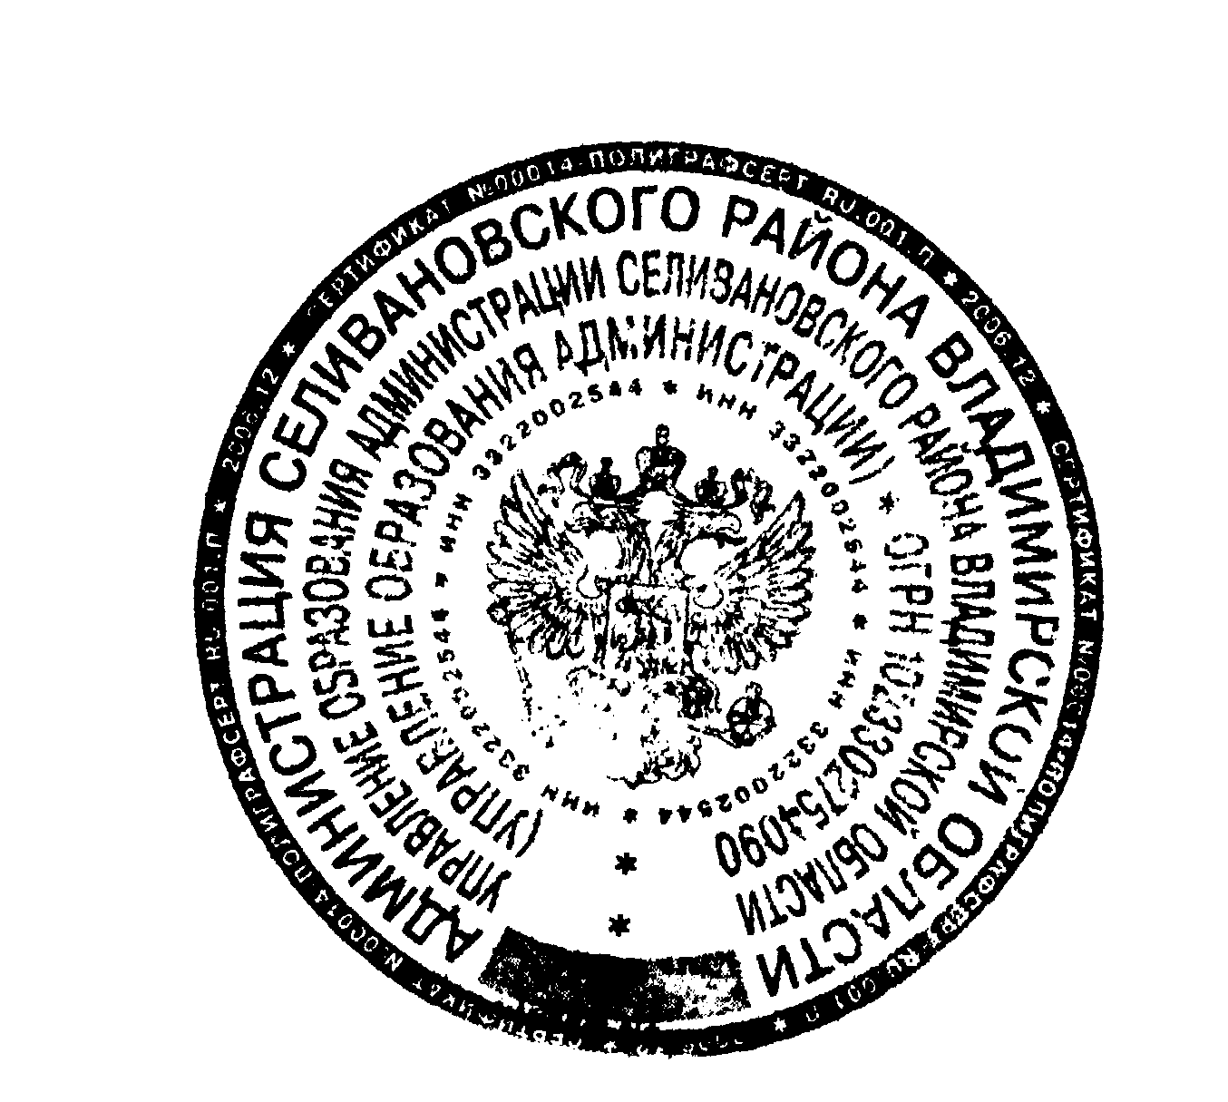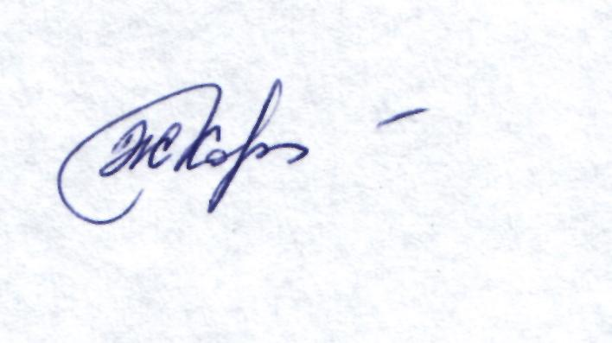

И.о. начальника управления образования Ж.Л. Коннова